党群工作部政府信息公开指南

为便于公民、法人和其他组织及时、准确获取政府信息，提高工作的透明度，充分发挥政府信息对人民群众生产、生活和经济社会活动的服务作用，根据《中华人民共和国政府信息公开条例》（国务院令第492号公布，国务院令第711号修订，以下简称《条例》），编制本指南。

为方便公民、法人或者其他组织查询本机关主动公开和依申请公开的政府信息，可以在政府门户网站是第一公开平台（网址: <http://www.zzctp.gov.cn/>）查阅《枣庄高新区党群工作部政府信息公开指南》。

**一、主动公开政府信息**

（一）公开范围

1.单位领导

主要包括：单位领导情况。

2.组织机构

主要包括：本单位领导及分工情况；本机关机构设置及职能情况等。

包括：单位职能、单位设置、办公地址、办公时间、联系方式、负责人姓名。

3.人事信息、政务信息、部门动态、政策解读

主要包括：本部门制定的相关文件、工作开展情况等。

4.公开年报

主要包括：主动公开政府信息数、依申请公开情况、政府信息申请公开的办理情况、政府信息公开建设情况等。

5.重要会议

主要包括：需要公开的重要工作会议等。

（二）公开形式

1.枣庄高新技术产业开发区网站（网址: <http://www.zzctp.gov.cn/>）

2.枣庄国家高新区微信公众号

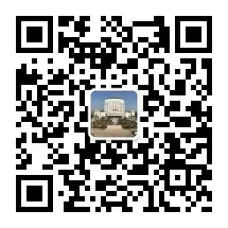

（三）公开时限

本机关主动公开的政府信息，自信息形成或者变更之日起20个工作日内及时公开。法律、法规对政府信息公开的期限另有规定的，从其规定。

**二、依申请公开**

公民、法人或者其他组织可以向本机关申请获取主动公开以外的政府信息。除依照《条例》第三十七条的规定能够作区分处理的外，行政机关一般不提供需要对现有政府信息进行加工、分析的政府信息。

（一）申请接收渠道

1.当面提交

本机关在枣庄高新区管理委员会807办公室信息公开设立申请受理点，申请人可到现场当面提交申请。

地址：枣庄高新区光明西路1699号

办公时间：9:00-11:30，13:00-17:00（节假日除外）

联系电话：0632-8693278

2.信函申请

申请人可通过邮政寄送方式向本机关提交申请。

来信请寄：枣庄高新区管理委员会党群工作部（收），同时须在信封左下角注明“政府信息公开申请”字样；邮政编码：277800。

3网上申请

申请人通过山东省政府信息公开网上受理邮箱提交《信息公开申请表》（邮箱：gxzgbbgs163.com）。

（二）申请注意事项

1.申请获取政府信息，应当填写《信息公开申请表》，申请表可在枣庄高新区信息公开申请受理点领取或在“枣庄高新区网站”门户网站政府信息公开专栏下载打印。

2.申请表应准确载明申请人的姓名或者名称、联系方式、获取政府信息的方式及其载体形式。所需政府信息内容描述应当指向明确，建议详尽提供所需政府信息的名称、文号或者便于行政机关查询的其他特征性描述。

3.当面申请的，应当出示有效身份证件；通过邮政寄送提交申请的，应随申请表附有效身份证件复印件；网上申请的，应上传有效身份证件扫描件或照片。

4.收费标准

本机关依申请提供政府信息，按照《国务院办公厅关于印发<政府信息公开信息处理费管理办法>的通知》（国办函〔2020〕109号）和《山东省人民政府办公厅关于做好政府信息公开信息处理费管理工作有关事项的通知》（鲁政办字〔2020〕179号）收取信息处理费。

（三）申请办理的有关说明

本机关对收到的信息公开申请，将根据有关规定分别作出处理和答复。

1.对于符合《条例》申请要求的，按《条例》第三十六条分别作出答复。

（1）所申请公开信息已经主动公开的，告知申请人获取该政府信息的方式和途径。

（2）所申请公开信息可以公开的，向申请人提供该政府信息，或者告知申请人获取该政府信息的方式、途径和时间。

（3）根据相关规定决定不予公开的，告知申请人不予公开并说明理由。

（4）经检索没有所申请公开信息的，告知申请人该政府信息不存在。

（5）所申请公开信息不属于本机关负责公开的，告知申请人并说明理由；能够确定负责公开该政府信息的行政机关的，告知申请人该行政机关的名称、联系方式。

（6）本机关已就申请人提出的政府信息公开申请作出答复、申请人重复申请公开相同政府信息的，告知申请人不予重复处理。

（7）所申请公开信息属于工商、不动产登记资料等信息，有关法律、行政法规对信息的获取有特别规定的，告知申请人依照有关法律、行政法规的规定办理。

2.办理期限：行政机关收到政府信息公开申请，能够当场答复的，应当当场予以答复。行政机关不能当场答复的，应当自收到申请之日起20个工作日内予以答复；如需延长答复期限的，应当经本行政机关政府信息公开工作机构负责人同意，并书面告知申请人，延长答复的期限最长不得超过20个工作日。

本机关征求第三方和其他机关意见所需时间不计入申请办理期限。

申请人申请公开政府信息的数量、频次明显超过合理范围，本机关有权要求申请人说明理由。申请理由不合理的，告知申请人不予处理；申请理由合理，但是无法在《条例》第三十三条规定的期限内答复申请人的，确定延迟答复的合理期限并告知申请人。

3.申请不符合《条例》有关规定的，向当事人说明有关情况，或者指引其向相关单位咨询或按其他有关程序办理。

**三、不予公开**

1.依法确定为国家秘密的政府信息，法律、行政法规禁止公开的政府信息，以及公开后可能危及国家安全、公共安全、经济安全、社会稳定的政府信息，不予公开。

2.涉及商业秘密、个人隐私等公开会对第三方合法权益造成损害的政府信息，本机关不予公开。但是，第三方同意公开或者本机关认为不公开会对公共利益造成重大影响的，予以公开。

3.本机关的内部事务信息，包括人事管理、后勤管理、内部工作流程等方面的信息不予公开。

4.本机关在履行行政管理职能过程中形成的讨论记录、过程稿、磋商信函、请示报告等过程性信息以及行政执法案卷信息，不予公开。法律、法规、规章规定上述信息应当公开的，从其规定。

**四、监督和救济**

公民、法人或者其他组织认为本机关提供的与其自身相关的政府信息记录不准确的，可以向本机关提出更正申请，并提供证据材料。本机关将根据申请作出相应处理，并告知申请人。

公民、法人或者其他组织认为本机关在政府信息公开工作中侵犯其合法权益的，可以向上一级行政机关投诉、举报，也可以依法申请行政复议或者提起行政诉讼。

附件：[信息公开申请表](http://www.shandong.gov.cn/module/download/downfile.jsp?classid=0&filename=2e97756dd039435494f6378eca89eebe.docx)

[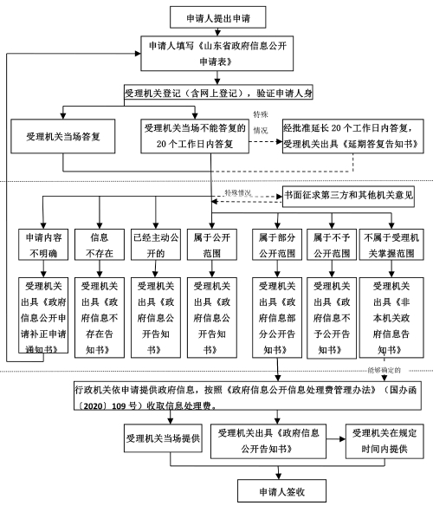](http://www.shandong.gov.cn/picture/0/f19f8e3d5cba42b1929fbf9c5316b463.jpg)